Team-plan-v0.1

ComCop

Εικόνα που περιέχει σκούρος, καθιστός, υπογραφή, κυκλοφορία

Περιγραφή που δημιουργήθηκε αυτόματα

Τα μέλη της ομάδας:

|  |  |  |  |
| --- | --- | --- | --- |
| **ΕΠΩΝΥΜΟ** | **ΟΝΟΜΑ** | **ΑΡΙΘΜΟΣ ΜΗΤΡΩΟΥ** | **ΕΤΟΣ ΣΠΟΥΔΩΝ** |
| Βασδάρης | Όμηρος | 1054429 | 4ο |
| Δελημιχάλης | Αλέξανδρος | 1054324 | 4ο |
| Καλαματιανού | Δήμητρα | 1054406 | 4ο |
| Κωστορρίζος | Δημήτριος | 1054419 | 4ο |

Για κάθε κομμάτι του τεχνικού κειμένου είναι διαφορετικοί οι ρόλοι των Editor, Contributor, Peer Reviewer οπότε τους παραθέτουμε πριν από κάθε κομμάτι.

Βασικά Tasks

Editor: Δελημιχάλης Αλέξανδρος   
Contributor: Κωστορρίζος Δημήτριος  
Peer Reviewer: Καλαματιανού Δήμητρα

Τα βασικά Tasks περιλαμβάνουν οτιδήποτε χρειάζεται να παραδώσουμε σύμφωνα με την εκφώνηση.

**Παραδοτέο 1ο:**

**Υποχρεωτικά**

Team Plan v 0.1

Project Description v 0.1

Project Plan v 0.1

Risk Assessment v 0.1

**Προαιρετικά**

Feasibility Study v 0.1

Team Risk Assessment v 0.1

**Παραδοτέο 2ο:**

**Υποχρεωτικά**

Use Cases v 0.1

Domain Model v 0.1

**Προαιρετικά**

Project Code v 0.1

Project Description v 0.2

**Παραδοτέο 3ο:**

**Υποχρεωτικά**

Robustness Diagram v 0.1

Use cases v 0.2

Domain Model v 0.2

**Προαιρετικά**

Project Code v 0.2

**Παραδοτέο 4ο:**

**Υποχρεωτικά**

Sequence Diagrams v 0.1

Domain Model v 0.3

**Προαιρετικά**

Project Code v 0.3

Robustness v 0.2

Use Cases v 0.3

**Παραδοτέο 5o:**

**Υποχρεωτικά**

Class Diagram v 0.1

Project Code UI v 0.4

**Προαιρετικά**

Test Cases v 0.1

**Παραδοτέο 6o:**

**Υποχρεωτικά**

Όλες τις εκδόσεις v 1.0

Project Code v 1.0

**Προαιρετικά**

Προηγούμενα προαιρετικά ζητούμενα

Gantt Chart

Editor: Δελημιχάλης Αλέξανδρος  
Contributor: -  
Peer Reviewer: Κωστορρίζος Δημήτριος

To Gantt Chart υλοποιήθηκε με χρήση του εργαλείου Microsoft Visio. Οι αργίες και τα σαββατοκύριακα υπολογίστηκαν στις μέρες που εργαζόμαστε. Το format είναι Gantt with subtasks.



Pert chart

Editor: Κωστορρίζος Δημήτριος  
Contributor: -  
Peer Reviewer: Αλέξανδρος Δελημιχάλης  
  
To Pert Chart υλοποιήθηκε με χρήση του εργαλείου Microsoft Visio. Οι αργίες και τα σαββατοκύριακα υπολογίστηκαν στις μέρες που εργαζόμαστε.

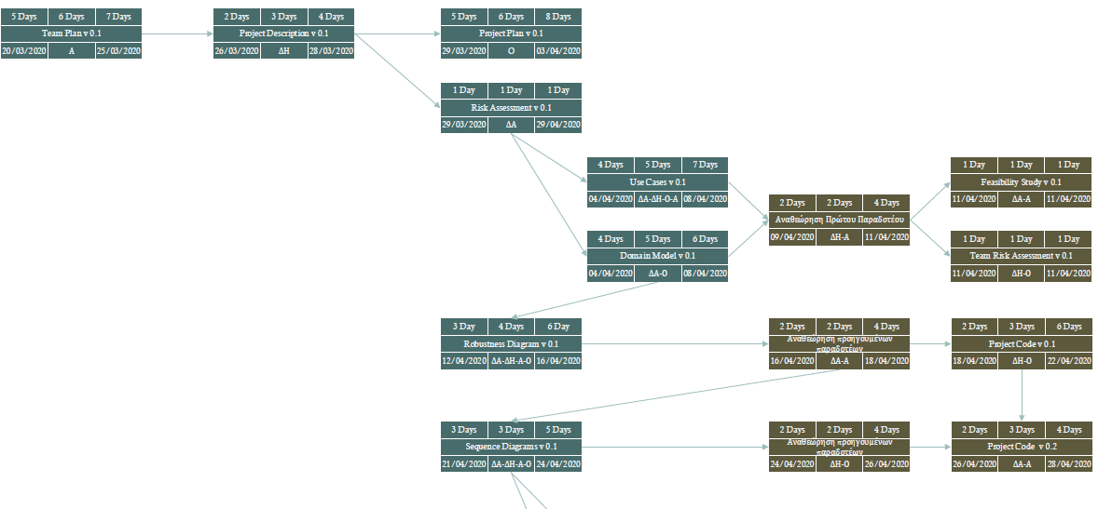

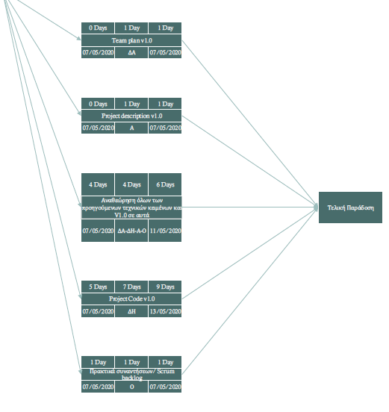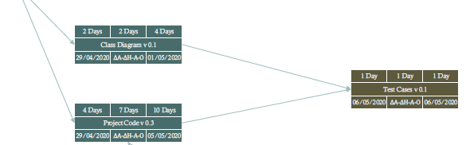

Περιγραφή Μεθόδου Scrum

Editor: Καλαματιανού Δήμητρα  
Contributor: Δελημιχάλης Αλέξανδρος  
Peer Reviewer: Βασδάρης Όμηρος, Κωστορρίζος Δημήτριος

Αποφασίσαμε να ακολουθήσουμε την SCRUM προσέγγιση διαχείρισης έργου.

Η ομάδα Scrum αποτελείται από: α)τον **Product Owner**, β)την **Development Team**(ομάδα ανάπτυξης) και γ)τον **Scrum Master**.

Ο Product Owner στην ομάδα μας διαχειρίζεται το Product Backlog, δηλαδή την λίστα με τις εργασίες που αφορούν την ολοκλήρωση του project. Αυτή η λίστα αποτελείται από εργασίες που χρειάζονται να γίνουν πριν την παράδοση κάθε παραδοτέου, η οποία και βρίσκεται στην αναφορά μας με όνομα *Βασικά Tasks*. Το πως χωρίζεται η ανάθεση κάθε task και subtask βρίσκεται ανεβασμένη στο GitHub κάτω από την καρτέλα «Issues», όπου για κάθε επόμενη συνάντηση, καταγράφεται τι χρειάζεται να υλοποιηθεί και από ποιον, το χρονικό διάστημα είναι συνήθως ο χρόνος μέχρι την επόμενη συνάντηση μας. Ο Product Owner αναλαμβάνει ουσιαστικά, να θέσει προτεραιότητες για τις εργασίες από την λίστα και να ορίσει τον χρόνο που χρειάζονται οι επιμέρους υλοποιήσεις. Αυτός ο ρόλος δεν θα ανατεθεί σε κάποιο άτομο συγκεκριμένα για όλη την διάρκεια του project αλλά εκ περιτροπής θα αλλάζει από παραδοτέο σε παραδοτέο. Στο πρώτο παραδοτέο αυτόν το ρόλο είχε αναλάβει ο Δελημιχάλης Αλέξανδρος.

Η Development Team, αποτελείται από 4 μέλη, δηλαδή όλα τα μέλη που υλοποιούν το project. Χαρακτηριστικά της είναι ότι αυτό-οργανώνεται, είναι αυτόνομη και ανεξάρτητη, δεν υπάρχει συνολικά ηγέτης της ομάδας που αποφασίζει πως θα χωριστούν οι εργασίες αλλά τις αποφάσεις τις παίρνει συνολικά η ομάδα. Κάθε μέλος της ομάδας μπορεί να πάρει μια οποιαδήποτε εργασία κι να την ολοκληρώσει. Δεν υπάρχουν ορισμένες υποομάδες που κάνουν ξεχωριστή δουλειά, κάθε τι το αναλαμβάνει ένα άτομο και το ελέγχουν οι υπόλοιποι. Ουσιαστικά η ομάδα αναλαμβάνει να φέρει εις πέρας εργασίες από το Product Backlog, οι οποίες ορίζονται σε κάθε Sprint cycle. Στο τέλος κάθε Sprint, η ομάδα είναι υπεύθυνη να παραδώσει τα κομμάτια που της ανατέθηκαν.   
  
Στην ομάδα μας ο Scrum Master δεν έχει ξαναδουλέψει με Scrum, οπότε δεν υπάρχει εμπειρία σε αυτό το κομμάτι, άρα όλοι μαζί μαθαίνουμε για τις αρχές της Scrum, τους κανόνες, της αξίες της και πως υλοποιείται σε κάποιο project ρεαλιστικά. Βοηθάει, όμως, τον Product Owner να διαχειριστεί σωστά το Product Backlog και δίνει λύσεις στην Development Team όπου έχει ζητήματα. Στην δική μας ομάδα Scrum, ο Scrum Master κανονίζει επίσης της συναντήσεις και πόσο συχνά θα γίνονται σε συνεννόηση φυσικά με όλα τα μέλη ώστε να προλαβαίνουν όλοι μιας κι ο καθένας έχει κι άλλες υποχρεώσεις. Όπως και με τον Product Owner ο ρόλος αυτός θα αναληφθεί από όλα τα μέλη της ομάδας, οπότε και θα αλλάζει ανά παραδοτέο. Στο πρώτο παραδοτέο αυτόν τον ρόλο είχε αναλάβει η Καλαματιανού Δήμητρα.

Κανονικά όλη η ομάδα θα έπρεπε να συναντιέται καθημερινά για να γίνει έλεγχος προόδου, να μοιραστούν πληροφορίες, να σχεδιάσουν τα επόμενα βήματα. Στην δική μας περίπτωση θα συναντιόμαστε το αργότερο ανά τρεις μέρες, στόχος είναι ανά δύο μέρες αλλά δεν ξέρουμε αν είναι εφικτό. Αυτό γιατί προφανώς κι δεν μπορούμε να διαθέσουμε όσο χρόνο χρειάζεται καθημερινά για κάθε επιμέρους εργασία, λόγω υποχρεώσεων για την σχολή και γιατί κάθε συνάντηση ισοδυναμεί με την παράδοση εργασίας που ανατέθηκε σε προηγούμενη συνάντηση. Το τι θα συζητηθεί σε κάθε συνάντηση βρίσκεται στο GitHub με όνομα «Agenda για την επόμενη συνάντηση». Θα επικοινωνούμε μέσω διάφορων μέσων, κυρίως Discord και Messenger σε περίπτωση που υπάρχουν απορίες ή κάποιο ζήτημα είτε χρειάζεται κάποιο μέλος βοήθεια.

**Ανάλυση του Scrum Process**

1η φάση

Φάση διερεύνησης, όπου αναλύονται τα βασικά σημεία του project, των στόχων και του τελικού προϊόντος. Σε αυτήν την φάση κανονικά θα υπήρχε συζήτηση με τον πελάτη για τις προδιαγραφές του συστήματος με λεπτομέρεια. Επειδή, όμως, δεν υπάρχει πραγματικός πελάτης ξεκινάμε το project με έναν θεωρητικό πελάτη ο οποίος είναι ένας συνδυασμός των απαιτήσεων που έχει η εκφώνηση του project στο μάθημα και των προδιαγραφών του θέματος της εργασίας που τα μέλη της ομάδας όρισαν. Ο πελάτης δεν μπορεί να είναι αυστηρά ορισμένος για αυτό και γίνεται η παραδοχή. Στην συνέχεια, δημιουργείται η λίστα Product Backlog που περιέχει τις αρχικές προδιαγραφές. Αυτή η λίστα θα ανανεώνεται συνεχώς κατά την διάρκεια υλοποίησης του project αφού θα προστίθενται συνεχώς νέα στοιχεία και εργασίες και μπορεί να αλλάξει η προτεραιότητα τους. Σε αρχική φάση δεν έχουμε πλήρη επίγνωση όλων των στοιχείων στην λίστα παρά μόνο όσων βρίσκονται στην κορυφή, δηλαδή των εργασιών με τις οποίες θα ασχοληθούμε στο 1ο παραδοτέο. Όσο ασχολούμαστε με τα επόμενα δεδομένα οι εργασίες θα γίνονται πιο ξεκάθαρες.

2η φάση:

**Sprint cycle**

Σε αυτή την φάση η υλοποίηση σπάει σε κομμάτια, υλοποιούνται συγκεκριμένες προδιαγραφές. Κάθε Sprint cycle έχει περιορισμένη διάρκεια, η οποία λόγω των συχνών παραδόσεων τμημάτων του project και την πίεση χρόνου αποφασίσαμε ότι θα είναι 2-3 μέρες κατά μέσο όρο, συνήθως είναι από 1 εβδομάδα μέχρι ένα μήνα. Στα αντίστοιχα charts φαίνονται και οι χρόνοι που υποθέσαμε ότι θα χρειαστούμε για κάθε εργασία, οι οποίοι λογικά θα αλλάξουν όσο προχωράει το project. Για αυτό τον λόγο ίσως αλλάξουμε κι την συχνότητα των συναντήσεων μας.

Το αρχικό σημείο είναι η επιλογή στοιχείων από το Product Backlog. Η φάση επιλογής αφορά όλα τα μέλη της ομάδας, υπό την καθοδήγηση του Product Owner και αφορά τα χαρακτηριστικά και τις λειτουργιές που θα αναπτυχθούν στο Sprint. Στην συνέχεια η ομάδα οργανώνεται και κάνει develop. Σε αυτό το στάδιο κανονικά ο Scrum Master θα είχε μόνο επικοινωνία με τον πελάτη, σε εμάς όμως όλα τα μέλη θα επικοινωνούν με τον "πελάτη" και δεν θα απομονωθούν, αφού όλοι είμαστε εν δυνάμει πελάτες και Scrum Masters. Στο τέλος κάθε sprint υπάρχει ένα παραδοτέο προϊόν, η δουλεία του καθενός παραδίδεται και επιθεωρείται από τους υπόλοιπους, γίνονται συζητήσεις και προτάσεις. Μετά την ολοκλήρωση κάθε ενός Sprint ξεκινάει το επόμενο το οποίο ορίζουμε σε κάθε online συνάντηση. Για να ολοκληρωθεί ένας κύκλος πρέπει οι εργασίες από την λίστα να είναι έτοιμες, δηλαδή να έχει γίνει σωστή, προσεγμένη δουλειά η οποία ανταποκρίνεται σε όσα έχουν συζητηθεί και αποφασιστεί. Ουσιαστικά δηλαδή να μπορεί να συνεχιστεί η δουλειά και να μπορούμε να δημιουργήσουμε νέους κύκλους με επόμενα στοιχεία από το Product Backlog. Ελπίζουμε να μην χρειαστεί να ακυρωθεί μελλοντικά κάποιο Sprint και οι στόχοι να επιτυγχάνονται σε κάθε κύκλο. Ο σχεδιασμός ενός Sprint θα προσπαθήσουμε να διαρκεί μισή με μία ώρα μιας και κάθε ένας κύκλος θα αφορά μικρό ποσοστό εργασιών ανάλογο με την μεγάλη συχνότητα των συναντήσεων μας.  
  
Για κάθε Sprint έχουμε, λοιπόν:

* Επιθεώρηση (review) των εργασιών που πρέπει να γίνουν(περιέχονται στο product backlog)
* Επιλογή(Select) των εργασιών από το product backlog που πρόκειται να αναληφθούν και σχεδιασμός του sprint
* Εκτίμηση του χρόνου που χρειάζονται οι εργασίες και εκπόνηση τους
* Ανασκόπηση του sprint και του τι επιτεύχθηκε

3η φάση

Στην τελική φάση ολοκληρώνεται το project, δεν έχουμε φτάσει ακόμη σε αυτή την φάση αλλά στο τέλος θα συζητήσουμε τι έγινε σωστά κι τι θα μπορούσαμε να είχαμε κάνει για να βελτιώσουμε πιθανά θέματα που προέκυψαν.

Βασικά Εργαλεία/Γλώσσες Προγραμματισμού

Editor: Καλαματιανού Δήμητρα  
Contributor: Βασδάρης Όμηρος

Peer Reviewer: Κωστορρίζος Δημήτριος, Δελημιχάλης Αλέξανδρος

Τα βασικά εργαλεία που θα χρησιμοποιήσουμε είναι τα:   
Microsoft Word, για την σύνταξη των τεχνικών κειμένων  
Microsoft Visio και InVision, για την δημιουργία των Charts  
PyCharm, IntelliJ IDEA, για την συγγραφή κώδικα  
  
Οι αντικειμενοστραφείς γλώσσες προγραμματισμού που θα γίνει ανάπτυξη του έργου είναι οι Java και Python.